Ночь музеев.
2024 год объявлен в России Годом семьи. В Таборинском музее прошло мероприятие «Семейные ценности и реликвии». К его проведению оформлена выставка «Творчество Юлии Сергеевны Балыбердиной и Галины Ивановны Носовой» - это картины, вышитые крестом.
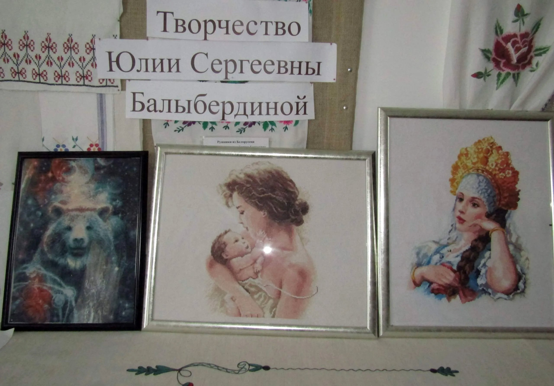
Юлия Сергеевна - многодетная мама: старшие дети - дочь Настя и сын Иван взрослые самостоятельные люди, Савелий учится в 7-м классе, Семён и Костя посещают детский сад. Юлия Сергеевна рассказала: "Каждую картину вышивала в течение года и больше. Очень мало времени остаётся на любимое увлечение. Картину "Мать и дитя" вышивала, когда была беременна одним из последних трёх сыночков. Медведица на фоне звёздного неба обозначает достаток в семье, а на 3-й картине вышита "Русская красавица".
Такая красота, так искусно вышито мелким крестиком, не верится, что это творение рук человеческих!
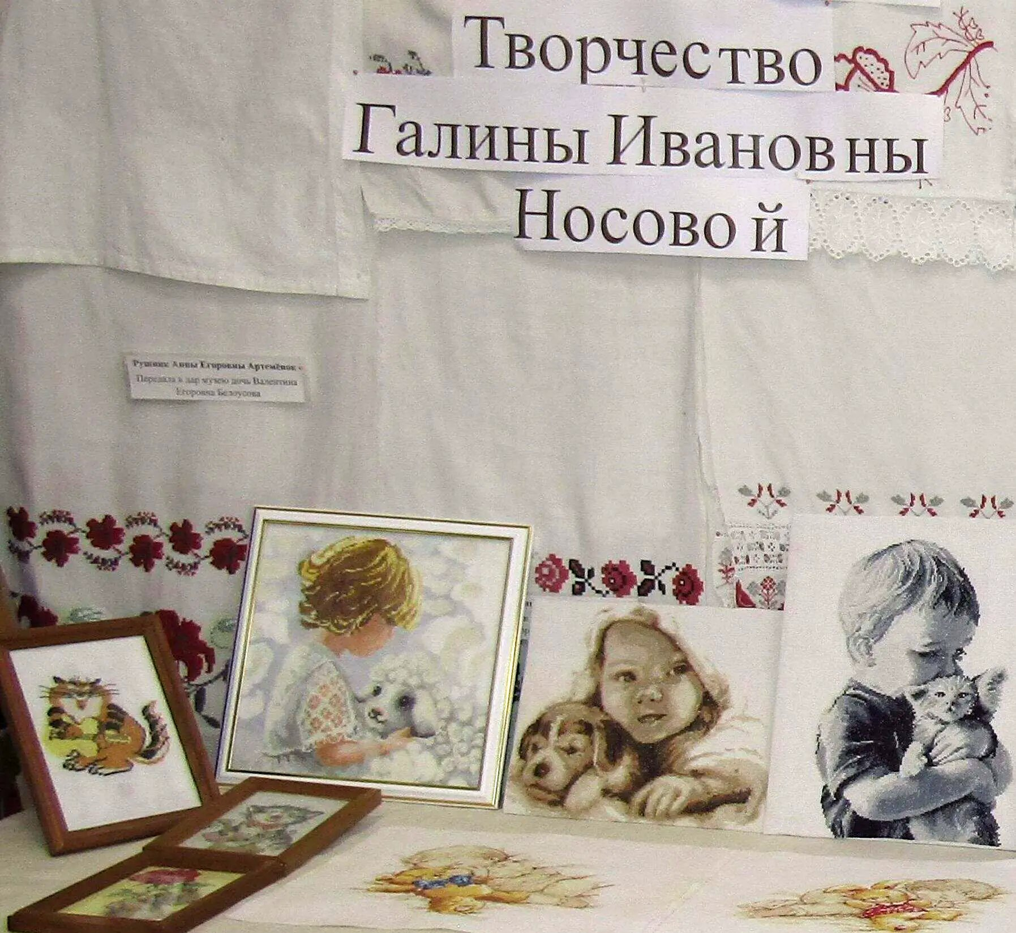
Детские лица на вышитых Галиной Ивановной картинах просто завораживают своей красотой и реальностью. "Вышивала их ещё в молодости, сейчас зрение уже не то, 17 котиков вышито, на выставку принесла три, они символ тепла и домашнего уюта",- рассказала Галина Ивановна.
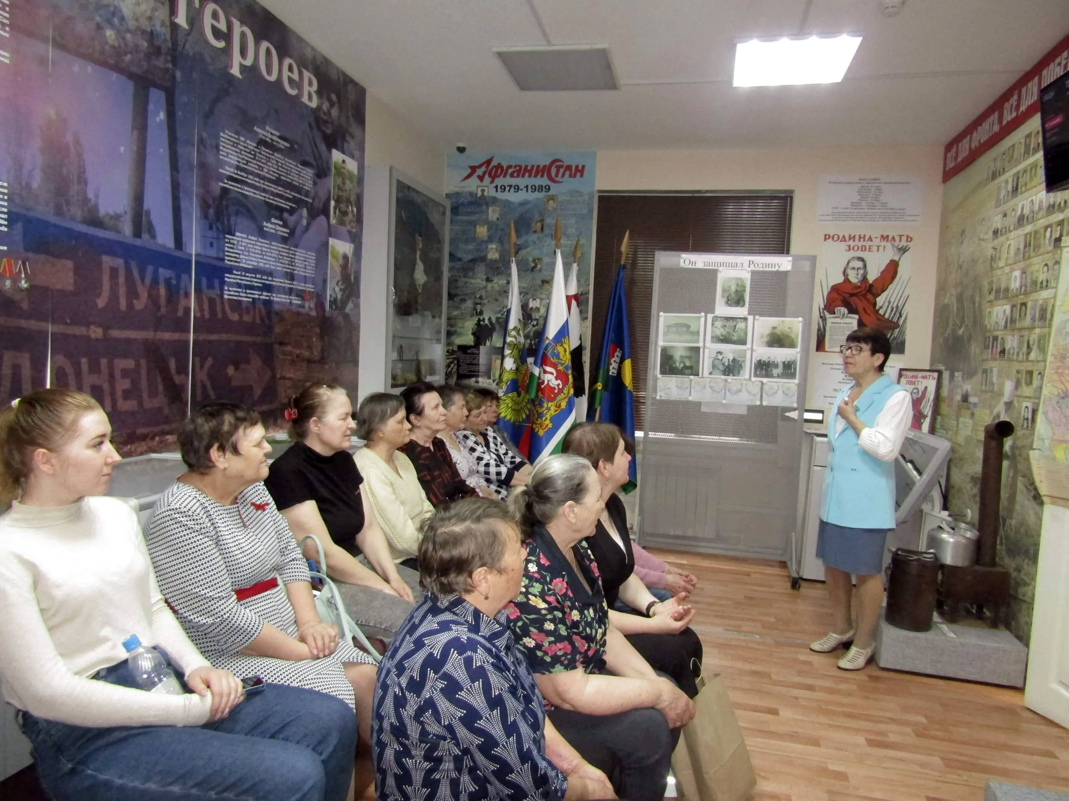
Методист музея Татьяна Евдокимовна Козлова начала своё выступление с вопроса: что такое для человека семья? Семья и семейные ценности всегда неразрывно связаны между собой и друг без друга не существуют...
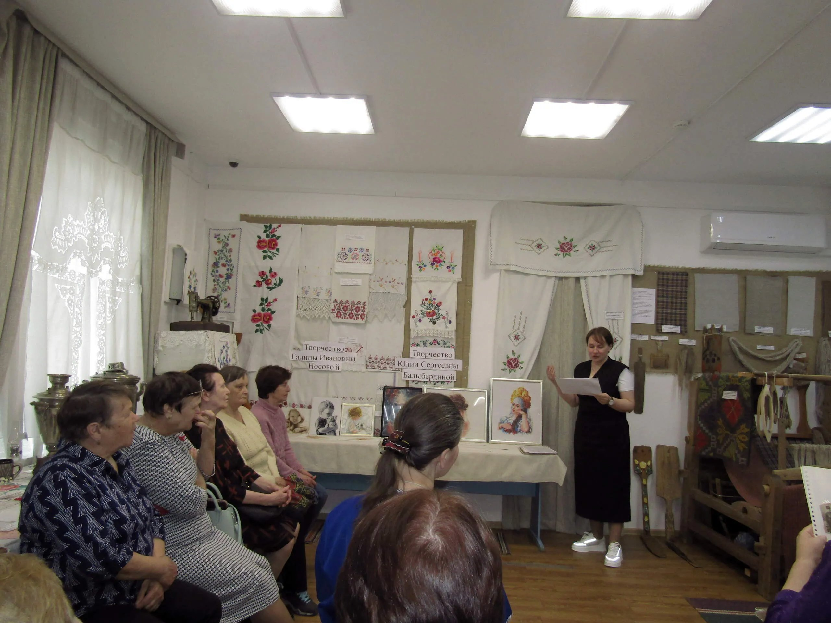
Елена Викторовна Карманович поделилась своими наработками по поиску данных о предках по отцовской и материнской линиям, также о родственниках её мужа. Весь материал она объединила под заголовкам "Старая фотография".
- С какого времени вы стали заниматься этой очень интересной и в то же время трудоёмкой темой?- задала я вопрос Елене Викторовне.
- Уже больше пяти лет. И скорее всего интерес к этому возник благодаря рассказам моей бабушки Пелагеи Яковлевне Тарановой (в девичестве Шарковой), у которой была просто феноменальная память: она помнила всех родственников, жителей д. Антоновка, очень интересно рассказывала о них. Меня это всё увлекло, заинтересовало, я стала записывать рассказы бабушки, обращалась в местный архив, мне удалось найти много материалов о наших родственниках в похозяйственных книгах. Составила древа по фамилиям Олейников, Кузьмин, Шарков, Бармин, Таранов. Они жили в Антоновке и являются моими предками со стороны мамы и папы. Чем больше будем знать про род, тем он будет крепче , корни глубже и потомкам будет легче в жизни", - пришла к выводу Елена Викторовна.
История древа Тарановы:
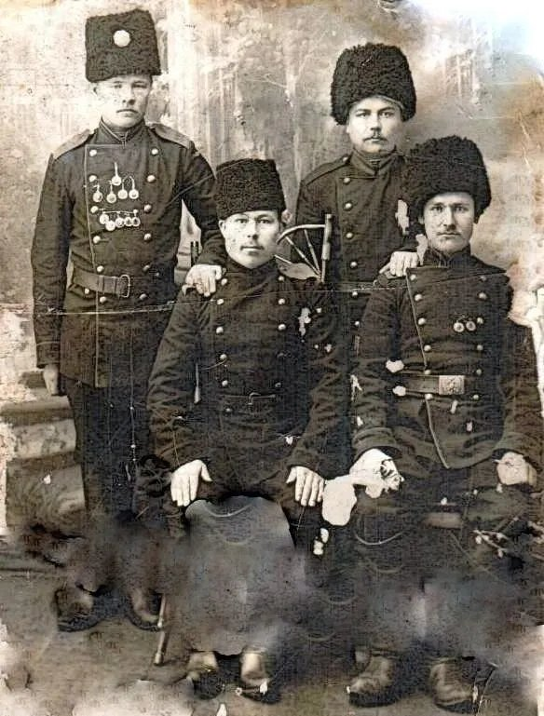
Мой дедушка по линии матери Таранов Нестер Николаевич, передал мне оригинал фото моего прадеда - Таранова Николая Филипповича 1887г. р . Так как он на фотографии в военной форме, я исследовала базу данных участников первой мировой войны.Оказалось, что служил он в 402 пехотном Усть-Медведицком полку рядовым, был ранен 23.05.1916.
На фото мой прадедушка сидит справа. Я пыталась определить род войск по внешнему виду и могу предположить, что он служил в кавалерийской дивизии (папахи и шинели), еще я прочитала, что присутствие пряжки на ремне говорит о том, что он был хорошим стрелком (пряжку выдавали только отличным стрелкам).
У меня было желание определить, где сделано фото, но по нижней печати на снимке, не смогла. Нашла в интернете фотографию с таким же штемпелем, но написано: фотограф не установлен.
От постоянных переохлаждений на войне он заболел туберкулезом и был направлен на лечение на курорты кавказских минеральных вод.
В книге Е.Н.Жданович я прочитала, что по отчётам в области здравоохранения в 1926 году было предоставлено одно место проживающим на территории Таборинской волости для курортного лечения в Ливадии для туббольных и ревматиков. Думаю, что этим единственным больным, получившим такую возможность и был прадедушка Таранов Николай Филиппович, участник первой мировой войны.
Его жена -Таранова (Кузьмина) Ульяна Константиновна 1887 г. р.
Их дети:
Аграфена (Регинья) 1915гр.,
Григорий 1918 г.р, (отец Якова Таранова)
Нестер 1924 гр. (мой дедушка),
Екатерина 1928г.р.
С ними постоянно проживала сестра прадедушки - Мария Филипповна 1899 г.р., замуж не выходила. Она была глубоко верующим человеком. Занималась рукоделием, вышивкой. Помогала растить детей, в быту была совершенно неприхотливым и скромным человеком.
Данные о составе семьи я взяла из похозяйственных книг, хранящихся в архиве Таборинского муниципального района.
Мои предки (по линии мамы- Тарановы) прибыли на Урал из Витебской губернии Городокского уезда Старинской волости деревни Хмылевки (приход Меховский) 11.05.1906 года. Об этом я узнала из выписки Тобольского государственного архива о переселении. На участке Антоновском Таборинской волости Туринского уезда Тобольской губернии была выделена земля на 4 души ( мужского пола).
Состав семьи:
Таранов Филипп Иванович 1857 г.р.(49 лет),
его жена Таранова Елена Дмитриевна 1856 (50лет)
их дети: Федор (24года),
Артемий (19лет),
Николай ( 17 лет),
Наталья (16 лет),
Татьяна (13 лет),
Марья (8лет),
Агриппина (4 года).
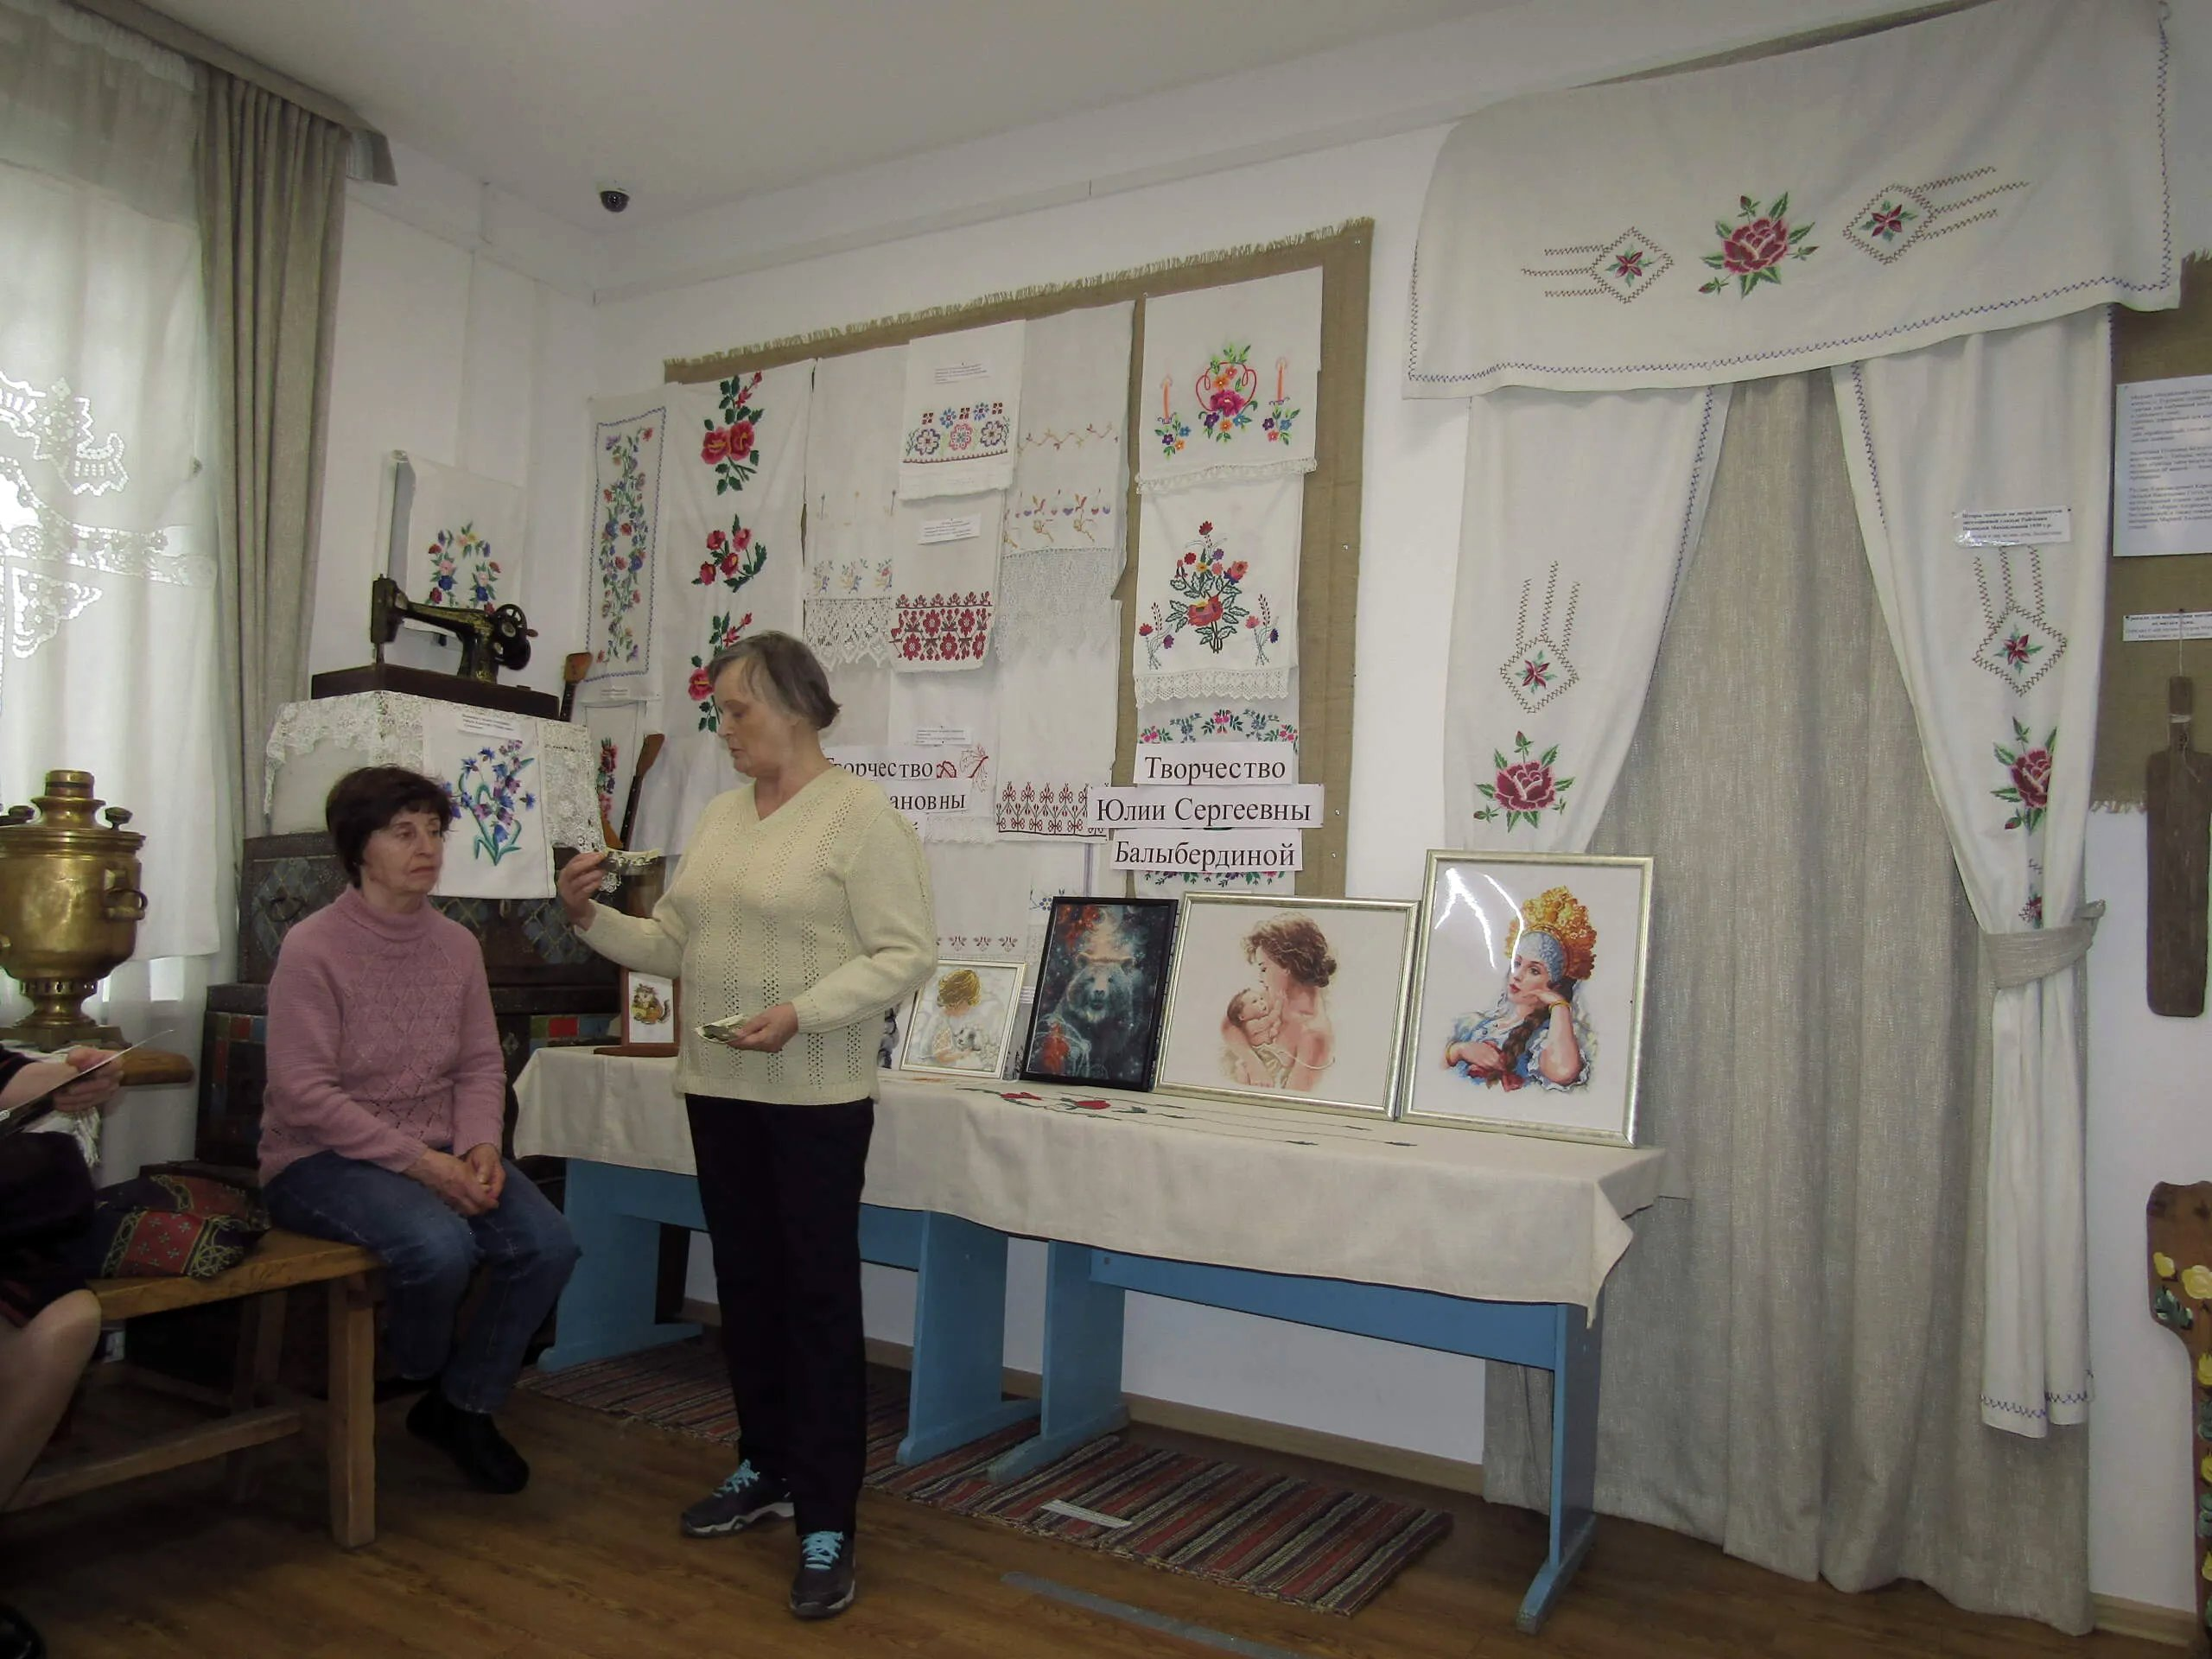
Галина Ивановна Носова принесла фотографии отца Ивана Петровича Перевалова, участника Великой Отечественной войны и рассказала о его военной юности:
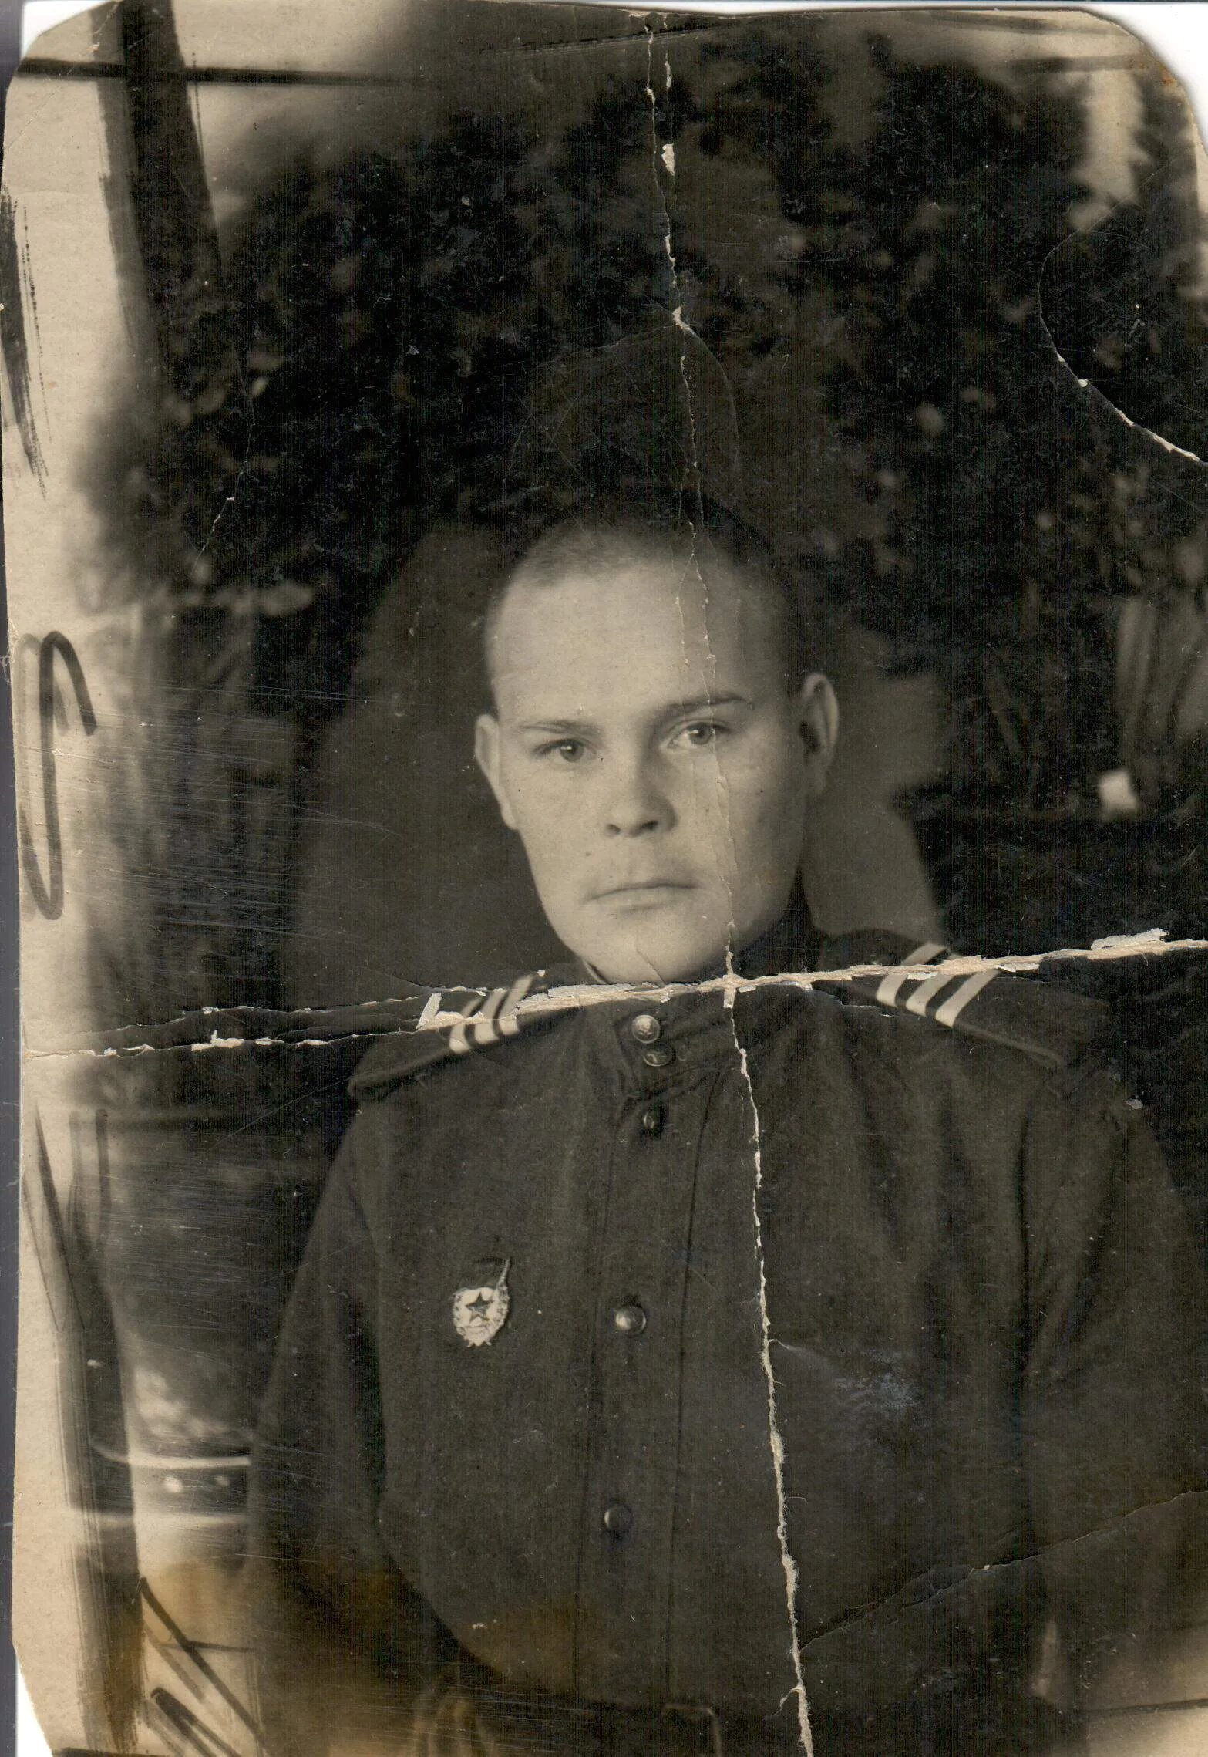
в 18 лет он был призван на военную службу: призван в армию Махневским РВК Свердловской области с 15 августа 1942 года и направлен в 4 отдельный учебный полк курсантом на должность командира отделения связи. 6 ноября 1942 года при 4 отдельном учебном полку принял военную присягу, обучение проходил с августа 1942 по август 1943г. Звание - старший сержант. В Великой Отечественной войне с августа 1943 года по 9 мая 1945 года: сначала воевал в составе 897 стрелкового полка - в должности командира отделения связи, 19 октября 1943 года был тяжело ранен в левое плечо, находился на излечении в госпитале с октября 1943 года по май 1944 года, после выздоровления продолжил воевать в составе 441 стрелкового полка опять же в должности командира отделения связи. 13 апреля 1945 года получил ранение правой руки.
За мужество и отвагу, проявленные в боях против фашистских захватчиков и выполнение боевых задач, старший сержант Перевалов Иван Петрович был награждён двумя медалями «За отвагу» и медалью «За победу над Германией». В год (в 1985 году) ухода из жизни был награждён орденом Отечественной войны 2-й степени.
С мая 1944 года воевал в 441 стрелковом полку.
Война закончилась, а Иван Петрович находился на службе до марта 1947 года в 359 стрелковом полку командиром отделения связи.
Вот один из подвигов, за который Иван Петрович был награждён медалью «За отвагу»: "26 апреля 1945 года в деревне Кана (Германия) умело командовал своим отделением, проявляя личное мужество и отвагу, стойко отражал многочисленные атаки противника, не допуская врага к нашим боевым порядкам».
Дочь Галина Ивановна рассказала об отце: «В послевоенные годы папа окончил Всесоюзный заочный кредитный техникум и работал на разных должностях в отделениях Государственного банка: в Верхотурском, Алапаевском, Тугулымском районах. С октября 1961 года работал управляющим Таборинским отделением Госбанка. Папа получил две награды за мирный труд: «За доблестный труд во знаменование 100-летия со дня рождения В. И. Ленина» и медаль «Ветеран труда» за долголетний добросовестный труд".
Славные воины! Вечная слава им и благодарность за подвиги, совершённые в годы Великой Отечественной войны!
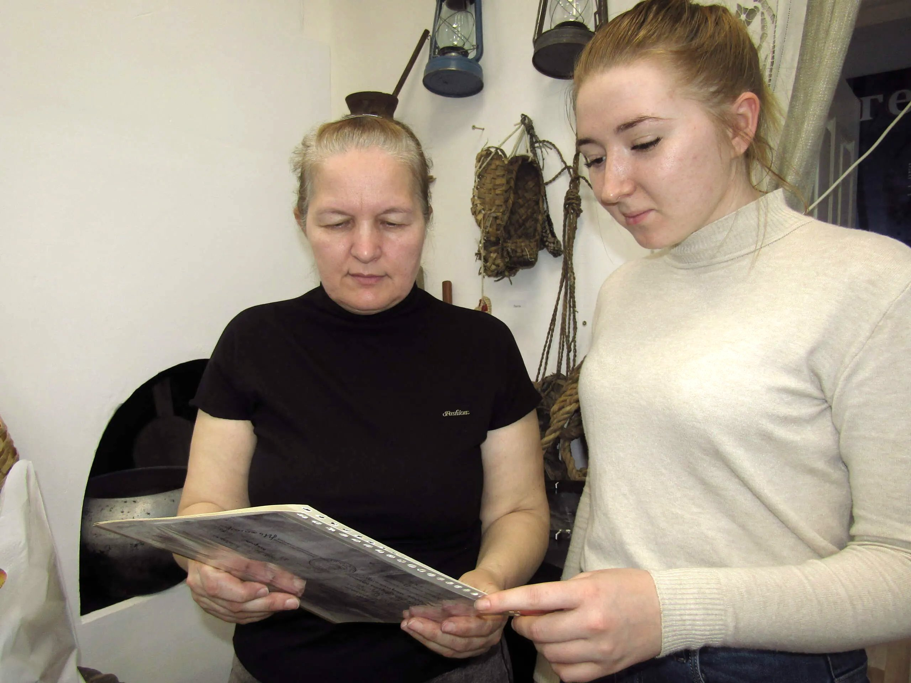
Старые фотографии, ставшие реликвиями.
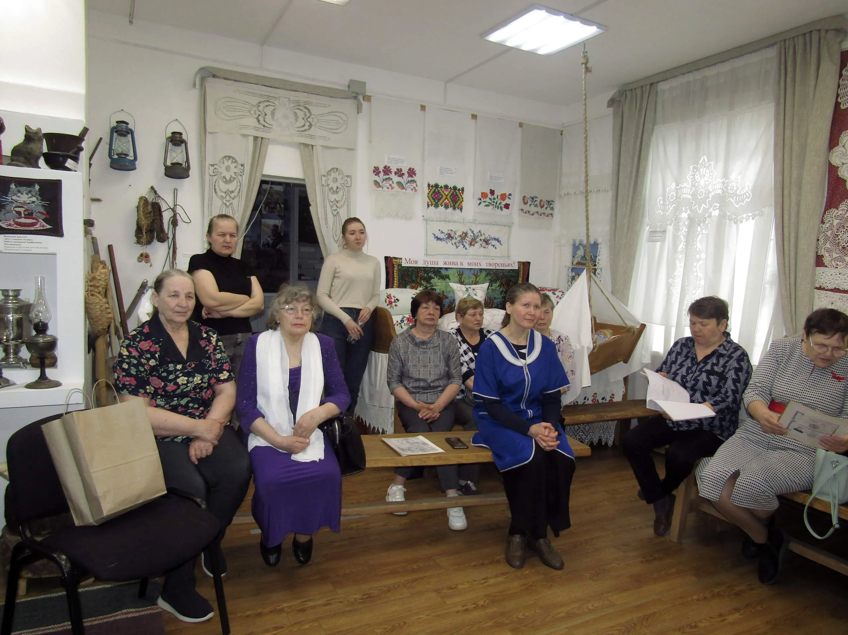
Фотографии-реликвии
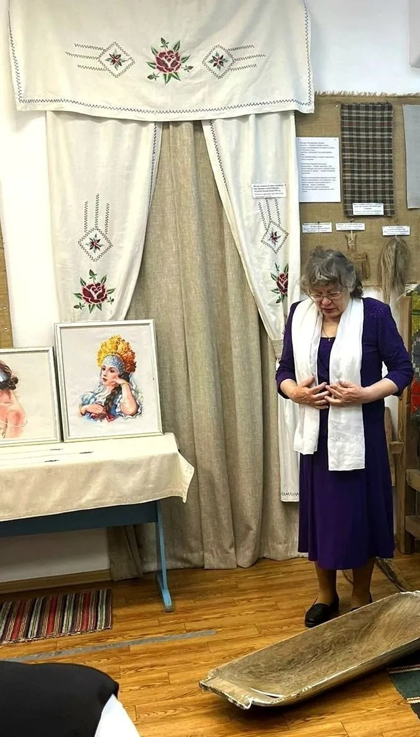
Мария Егоровна Прохорова рассказала интересную историю этого деревянного корытца, которому уже 78 лет: "В сентябре в семье моих родителей - Егора Сидоровича и Анны Егоровны Артемёнок ждали первенца, папа пришёл с войны с очень тяжёлым ранением руки: долгие годы выходили осколки и раздробленные кости.
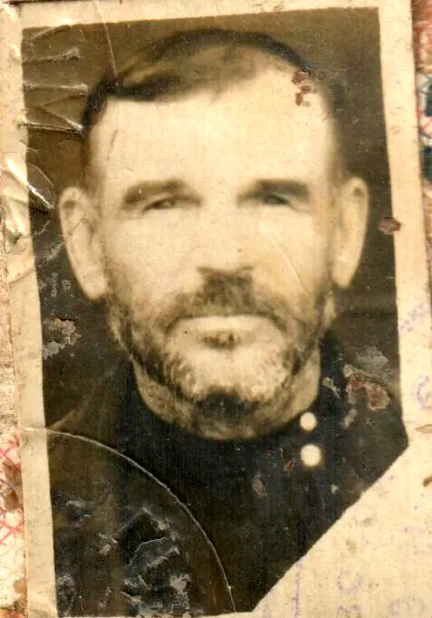
Корытце для купания ожидаемого малыша изготовил мой дедушка - Сидор Иванович Артемёнок. Этим первенцем оказалась я. А вообще через купание в этом корытце прошли три поколения из нашей семьи: мои три брата и младшая сестра, две дочки и внучки. Корытце последние годы за ненадобностью хранилось во дворе под крышей, пока о нём не узнала Татьяна Евдокимовна. И вот наша семейная реликвия оказалась в музее".
Огромное спасибо Марии Егоровне Прохоровой, Галине Ивановне Носовой, Елене Викторовне Карманович за столь содержательные выступления на мероприятии "Ночь музеев", спасибо всем участникам праздника за создание внимательного, тёплого и уважительного отношения к выступавшим и друг к другу.
Огромная благодарность мастерицам вышивки - Галине Ивановне Носовой и Юлии Сергеевне Балыбердиной за предоставленные на выставку работы!
Материал подготовила и опубликовала методист музея Татьяна Козлова.

